深 圳 大 学 实 验 报 告

课程名称： JAVA程序设计

实验项目名称： 继承和接口1

学院：

专业：

指导教师： 杨芳

报告人： 学号： 班级：

实验时间：

实验报告提交时间：

教务处制

一、实验目的
（1）理解继承的概念，掌握继承的语法；
（2）学习定义和使用子类；
（3）学习定义和使用抽象类；
（4）学习定义和使用接口；
（5）学习实现接口；
（6）掌握继承过程中的方法覆盖，区分它与方法重载的不同；
（7）掌握如何利用接口间接实现多重继承；
（8）掌握对象类型之间的转换规则；
（9）掌握多态与动态绑定。

二、实验内容
本次实验内容共三题，第三题选做：
- 在包aa中定义一个基础类Data，内含4个不同访问权限的变量，成员方法根据需要自行设定。在同一个包aa和另一个包bb中分别定义一个测试类（该测试类继承类Data），在main方法中访问这几个变量，验证继承模式下各访问权限修饰符的作用。输出结果类似如下所示：
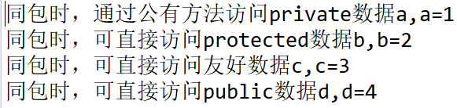
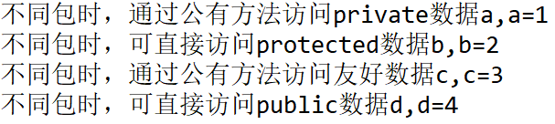
- 编写圆类Circle，类中包含：常量PI；私有变量radius（半径）；带1个参数的构造方法；获取半径方法；计算圆周长方法；计算圆面积方法。 编写圆类Circle的子类，圆柱类Cylinder，类中包含：私有变量height（高）；带2个参数的构造方法（利用父类圆的构造方法给半径赋值）；获取高的方法；计算圆柱侧面积方法（利用父类圆周长方法*height）；计算圆柱体积方法（利用父类圆面积方法*height）。编写测试类，创建1个Cylinder对象，半径为2，高为3。要求输出它的半径、高，并求该圆柱的表面积和体积。输出结果类似如下所示：
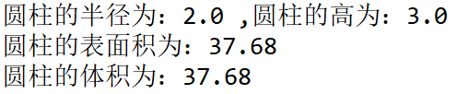
- 编写一个矩形类Rect，类中包含：私有变量width（宽）；私有变量height（高）；带2个参数的构造方法；其他方法根据需要自拟。通过继承Rect类编写一个具有确定位置的矩形类PlainRect(确定位置用矩形的左上角坐标来标识)，包含：两个私有属性，左上角坐标x和y；带4个参数的构造方法（width,height,x,y）；判断某个点是否在矩阵内部的方法isInside(double x,double y)；其他方法根据需要自拟。编写测试程序，创建一个左上角坐标为（10，10），宽为20，高为10的矩阵对象，判断点（25.5，13）是否在矩阵内。输出结果类似如下所示：

三、程序清单

四、程序运行后截图

五、思考题
1、下列程序的执行顺序为：（按执行顺序写行号）
第1行public class Test extends Parent{
第2行 private String name = "Java私塾";
第3行 private int age = 2;
第4行 public Test(){
第5行 age = 1000;//期望能到1000年，呵呵
第6行 }
第7行 public static void main(String[] args) {
第8行 Test t = new Test();
第9行 System.out.println(t.name+”的年龄是”+t.age+”年”);
第10行 }
第11行}
第12行class Parent{
第13行 private int num = 1;
第14行 public Parent(){
第15行 System.out.println(”现在初始化父类”);
第16行 }
第17行 public void test(){
第18行 System.out.println(”这是父类的test方法”);
第19行 }
第20行}

指导教师批阅意见：

成绩评定：

指导教师签字：
年 月 日
备注：
注：1、报告内的项目或内容设置，可根据实际情况加以调整和补充。
2、教师批改学生实验报告时间应在学生提交实验报告时间后10日内。

